 | Министерство науки и высшего образования Российской Федерации  Федеральное государственное автономное образовательное учреждение  высшего образования  «Московский государственный технический университет  имени Н.Э. Баумана  (национальный исследовательский университет)»  (МГТУ им. Н.Э. Баумана)

Факультет «Информатика и системы управления»
Кафедра «Системы обработки информации и управления»

Отчет по лабораторной работе №2
«Обработка пропусков в данных, кодирование категориальных признаков, масштабирование данных»
по дисциплине «Технологии машинного обучения»

Выполнил:
студент группы ИУ5Ц-83Б
Ахмеров Д.И.
подпись, дата

Проверил:
к.т.н., доц., Гапанюк Ю.Е.
подпись, дата

2026 г.
СОДЕРЖАНИЕ ОТЧЕТА

1. Цель лабораторной работы 3
2. Задание 3
3. Текст программы и результаты 3
4. Вывод 12

Цель лабораторной работы
Изучение способов предварительной обработки данных для дальнейшего формирования моделей.

Задание
- Выбрать набор данных (датасет), содержащий категориальные признаки и пропуски в данных. Для выполнения следующих пунктов можно использовать несколько различных наборов данных (один для обработки пропусков, другой для категориальных признаков и т.д.)
- Для выбранного датасета (датасетов) на основе материалов лекции решить следующие задачи:
    - обработку пропусков в данных;
    - кодирование категориальных признаков;
    - масштабирование данных.

Текст программы и результаты
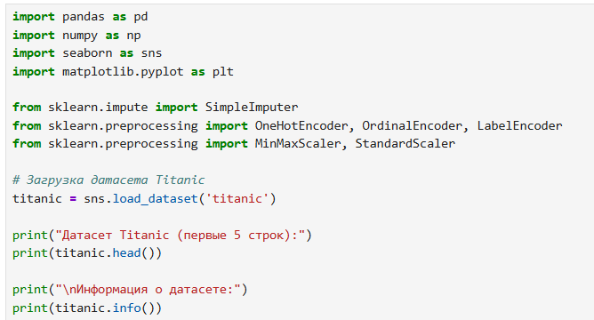
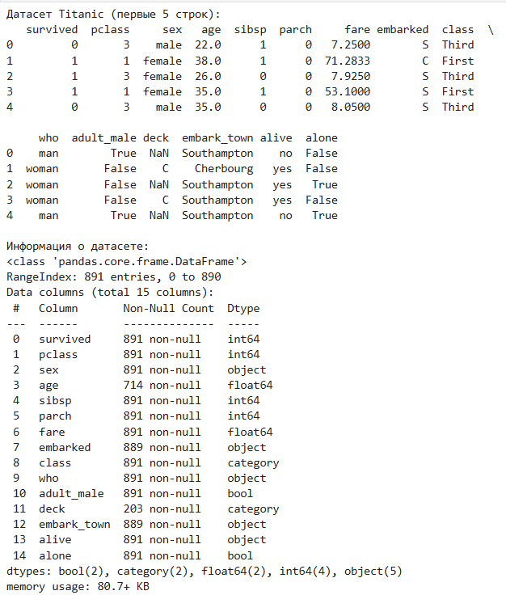
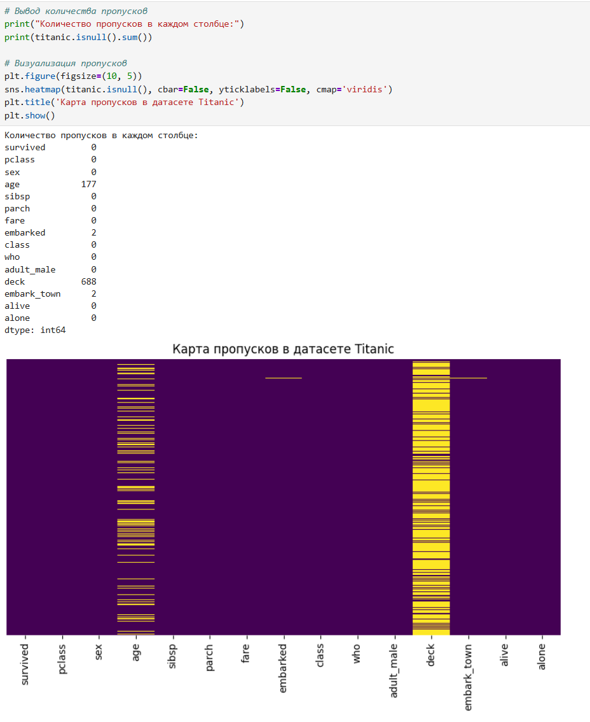
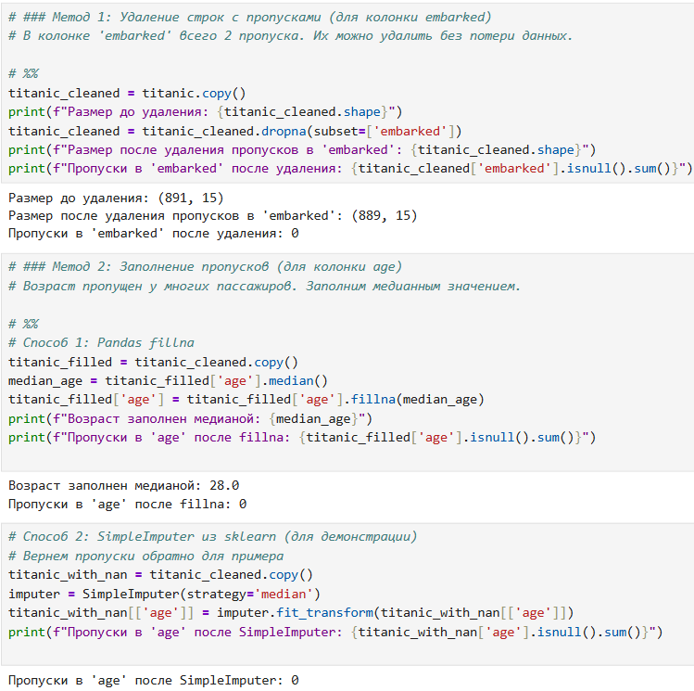
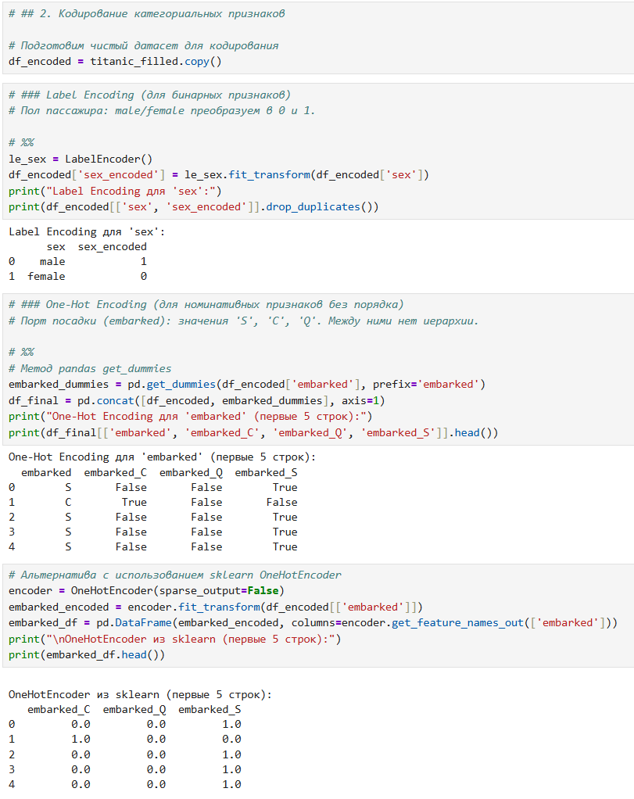
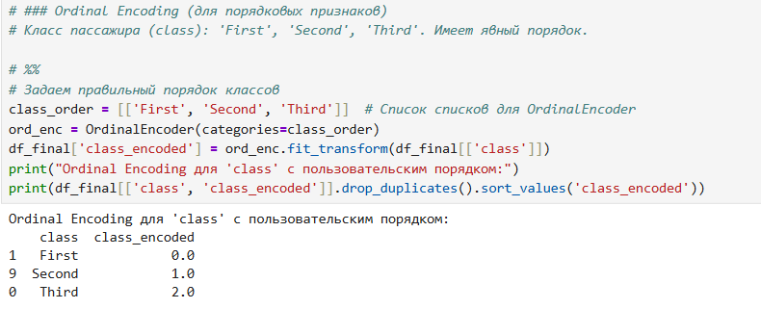
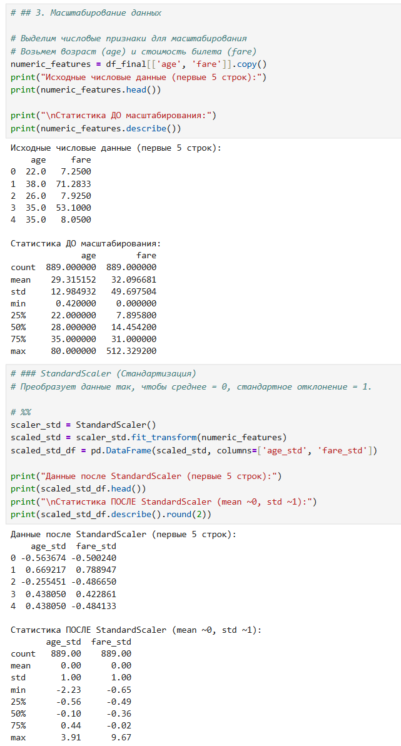
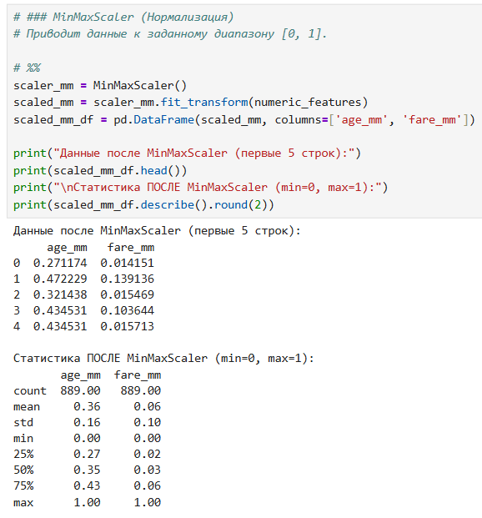
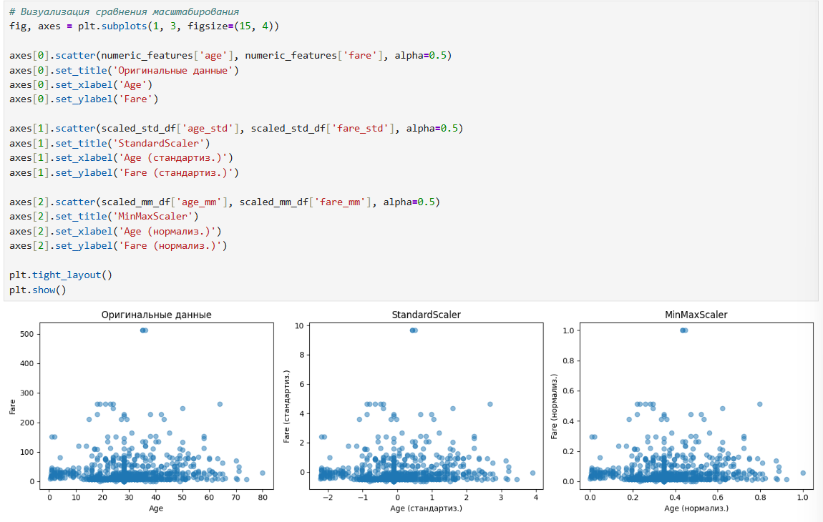
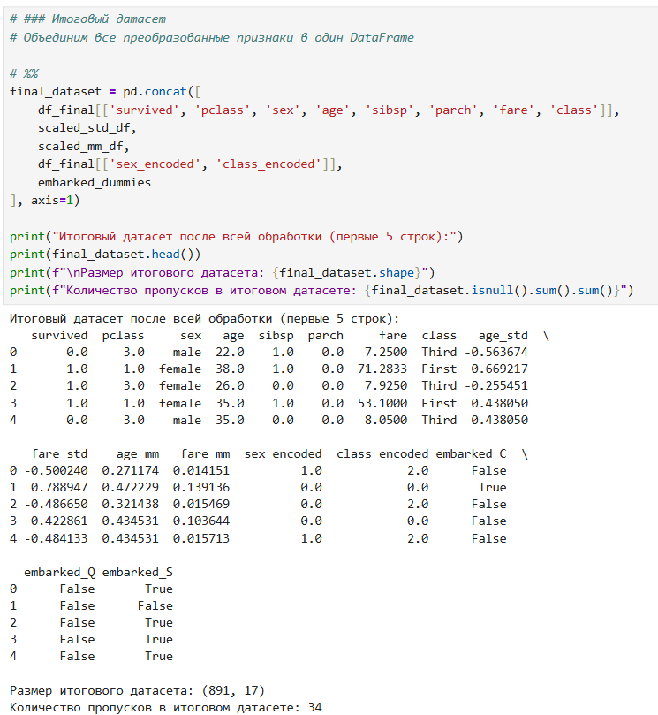

Вывод
В ходе выполнения лабораторной работы изучили способы предварительной обработки данных для дальнейшего формирования моделей.

